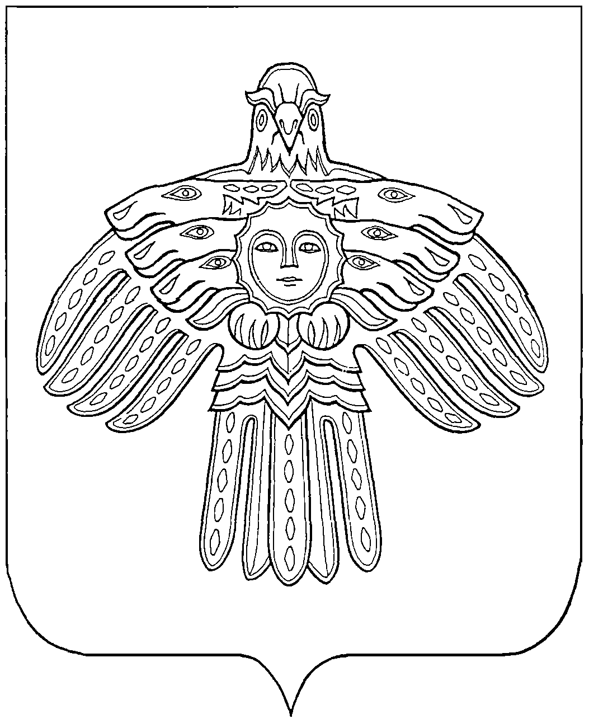

«ЕМВА» КАР ОВМӦДЧӦМИНСА СОВЕТ

СОВЕТ ГОРОДСКОГО ПОСЕЛЕНИЯ «ЕМВА»
169200, Республика Коми, г. Емва, ул. Октябрьская, 25

КЫВКӦРТӦД
РЕШЕНИЕ

от 06 сентября 2019 года № II-31/151

Об установлении границ территориального общественного

самоуправления «Половники»

В соответствии со статьей 27 Федерального закона от 06.10.2003 № 131-ФЗ «Об общих принципах организации местного самоуправления в Российской Федерации», статьей 16 Устава муниципального образования городского поселения «Емва», Положением о порядке организации и осуществлении территориального общественного самоуправления в городском поселении «Емва», утвержденным решением Совета городского поселения «Емва» от 30.04.2013г. № 1-5\46, по предложению жителей деревни Половники, Совет городского поселения «Емва»

Решил:

1. Установить границы территории, на которой осуществляется территориальное общественное самоуправление «Половники»:

- территория населённого пункта д. Половники (кадастровые номера- 11:10:4001 001, 11:10:40 01 002).

2. Настоящее решение подлежит опубликованию (обнародованию).

Глава городского поселения «Емва» -
председатель Совета поселения А.Ю.Лопатин

